Carne: 2025072099
Grupo: 02
Ronny Espinoza Cordero
Aula invertida #8 Continuación de Arboles Binarios: Arboles Binarios Equilibrados: AVL y BTREE
El problema que se tiene con los árboles binarios es que estos se pueden generar.
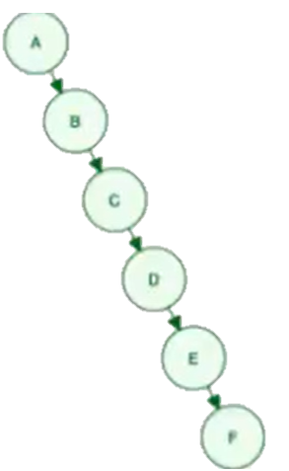
Por ejemplo si insertamos de forma ordenada A B C D E F obtenemos el siguiente árbol

Como se puede observar todos los elementos se generan hacia la derecha, no hay ningún puntero apuntando a la izquierda. Esto genera un árbol BB degenerado a la derecha.
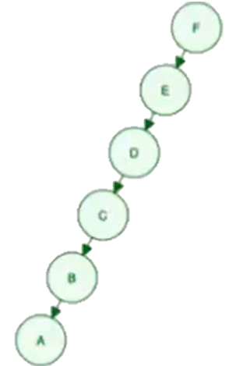
Si por otro lado insertamos de forma ordenada los elementos F E D C B A obtenemos este árbol:

Este árbol es igual al anterior solo que todos los elementos están hacia la izquierda, no hay ningún puntero apuntando a la derecha. Es decir se genera un árbol BB degenerado a la izquierda. Los árboles degenerados para izquierda o derecha generan un resultado parecido a las listas enlazadas.

Arboles AVL
La solución a los problemas expuestos anteriormente es los árboles AVL. Un árbol AVL es un árbol binario de búsqueda en la cual la altura de los subárboles de la izquierda y de la derecha de la raíz difieren a los más en 1 y en la cual los subárboles de la izquierda y de la derecha son arboles AVL.
En estos árboles cuando la diferencia sea de más de 1 se dice que el árbol se desequilibró por lo que se deben aplicar correcciones. Las correcciones siempre se aplican desde las hojas hacia la raíz es decir de abajo hacia arriba.
Con estos árboles se tienen 3 convenciones:
- -: El árbol esta balanceado
- /: El árbol este desequilibrado hacia la izquierda.
- \: El árbol este desequilibrado hacia la derecha.
Ejemplos de árboles AVL:
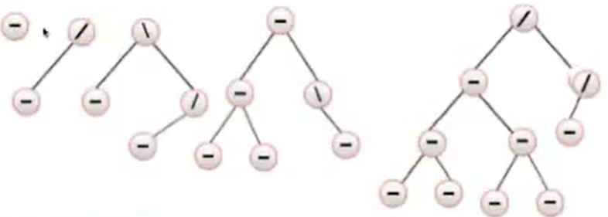
Ejemplos de árboles no AVL:
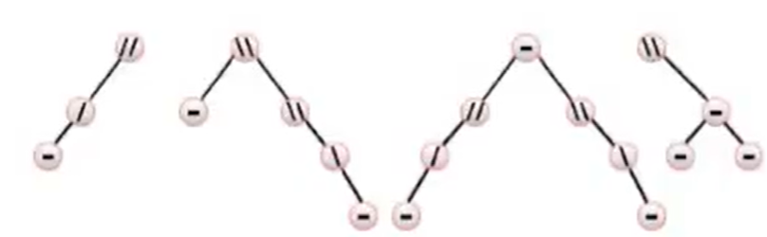

Analizando algunos árboles AVL que son asimétricos a la derecha se puede ver como si se cumplen las reglas de estos árboles.
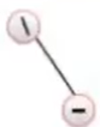
La profundidad es solo 1.
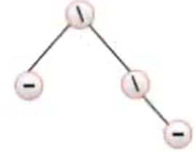
Cada árbol, ósea cada raíz, solo tiene un hijo. Ósea profundidad más alta que hay es 1.
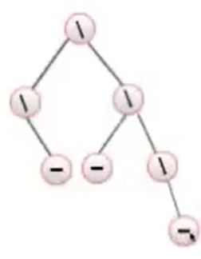
Al medir la profundidad de la hoja más profunda de este árbol vs la profundidad del árbol de la izquierda se tiene una diferencia de solo 1.

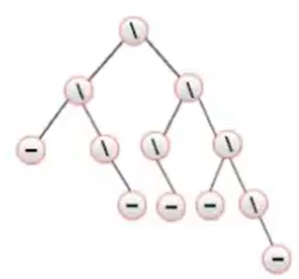
Igual que en el ejemplo anterior se tiene que la diferencia de profundidades es solo de 1.
A pesar de que estos árboles estén desequilibrados siguen siendo arboles AVL, ya que cumplen las reglas de este tipo de árbol.

Ejemplo de elementos en arboles AVL.
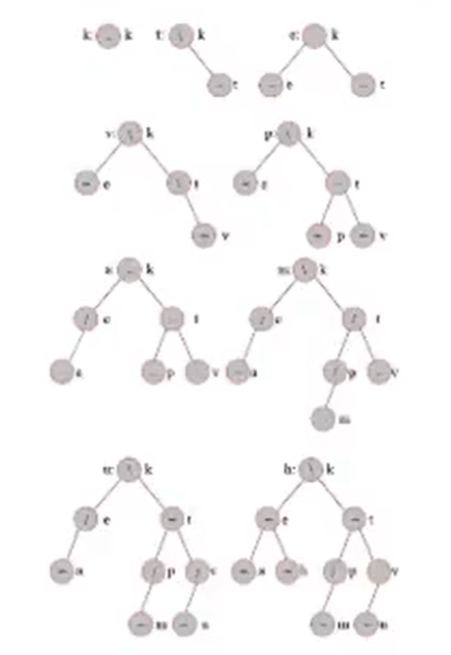
Al analizar la inserción de los elementos de este árbol se puede notar como en ningún momento hay un desequilibrio mayor a 2. Esto se puede ver como un funcionamiento en el que al insertar elementos se revisan los campos libres que hay, estos campos se refieren a los campos que no generan un desequilibrio.
Inserción de elementos en un árbol AVL con Rotación Simple.
Rotación simple: Rotación Izquierda.
Se tienen 3 elementos k, m y u.
En un principio solo tenemos insertados dos elementos, k y m. De momento todo bien:
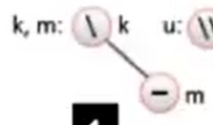

Pero al insertarle la u ocurre un desequilibrio por lo que se debe hacer una rotación:
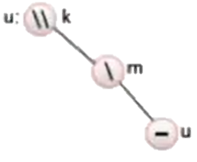
El tipo de rotación que debemos aplicar es una rotación a la izquierda y lo que hace es castigar al abuelo del árbol(k) descendiéndolo como nueva raíz del subárbol izquierdo.
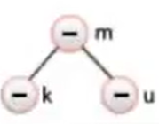

Hagamos otro ejemplo más complicado con elementos como M, K, U, T, V y Z.
En un principio todo esta bien, no hay desequilibrios ósea no hay ninguna diferencia grande de profundidad.
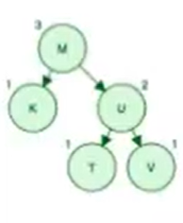

Al agregarle el elemento Z si se produce un desbordamiento. Este desbordamiento se puede ver al analizar la diferencia de profundidad entre el elemento K y el elemento Z.
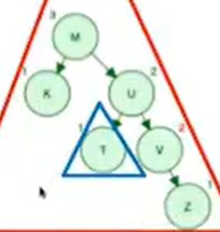
Como hay un desbordamiento hacia la derecha se debe hacer una rotación a la izquierda, el resultado de esta rotación es:
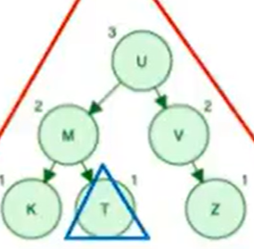
La T siempre se marcó con un triángulo azul esto es porque la T se tuvo que reacomodar. Como T estaba con U se debe poner en otro lado. Esto se logra comparando primero con U, como T es menor que U se va por la izquierda y como es mayor que M pasa a la derecha.

Rotación simple: Rotación Derecha
Este concepto no tiene mucha explicación, veámoslo con un ejemplo práctico.
Tenemos los elementos 3, 2 y 1. Primero agregamos el 3.
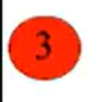
Luego agregamos el 2 y de momento no ha ocurrido ningún problema.
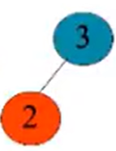
Al agregar el 1 si ocurre un desequilibrio hacia la izquierda.
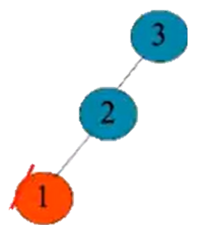

Como se produce un desbordamiento hacia la izquierda se debe hacer una rotación hacia la derecha. Y se obtiene lo siguiente.
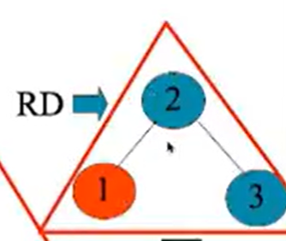
Como se puede observar, en realidad es lo mismo que sucedía con la rotación izquierda solo que al otro lado.
Rotación doble
Empezamos con el siguiente árbol:
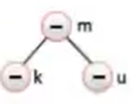
A este árbol se le insertan los elementos t y v. Como hojas de la u
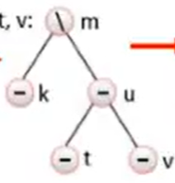

Y de momento todo sigue bien pero cuando agregamos a p ocurre lo siguiente:
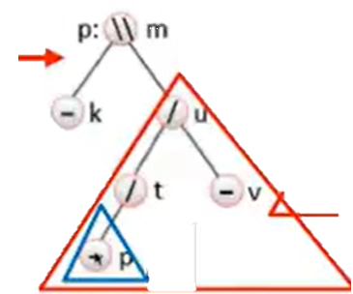
Antes de mostrar la solución a este problema se puede analizar que lo que está ocurriendo aquí es un desequilibrio del subárbol derecho pero por un nodo que va hacia la izquierda. Es decir hay un desequilibrio doble. Este desequilibrio está en el área con el triángulo rojo pero el problema surge por p que es un nodo tirado hacia la izquierda.
Como hay un desequilibrio hacia la izquierda se debe hacer una rotación derecha en el subárbol derecho. Y se obtiene lo siguiente:
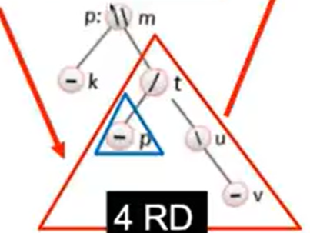
Como se puede analizar el árbol sigue desequilibrado (por la profundidad de v) entonces se debe volver a realizar otra rotación y como hay un desequilibrio hacia la derecha se debe hacer una rotación izquierda.
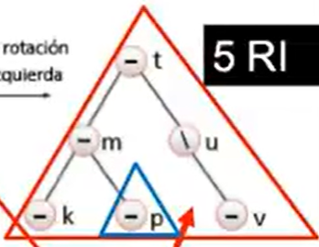
También está el siguiente caso, donde tenemos este árbol: 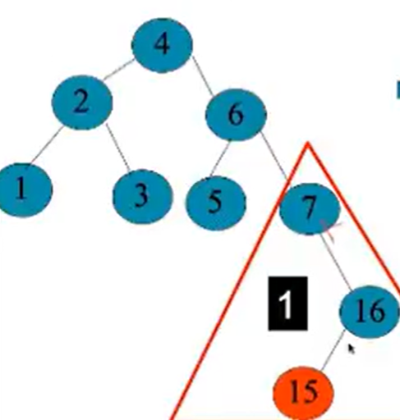
Aqui el arbol esta desequilibrado pero el nodo que produce el desequilibrio esta en el subarbol derecho y es un nodo hacia la izquierda. Por lo que primero debemos hacer una rotacion derecha sobre este subarbol.
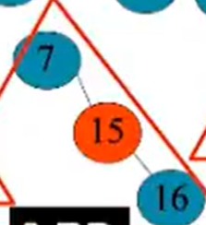
Y ahora si se puede hacer una rotacion izquierda generando el siguiente arbol.
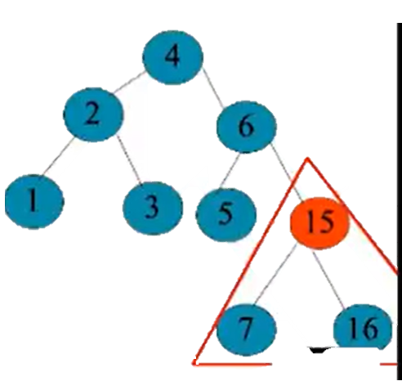

Arboles B-Trees
En este tipo de árboles dada cierta cantidad de llaves(n) los nodos que tienen estas llaves son igual a n+1
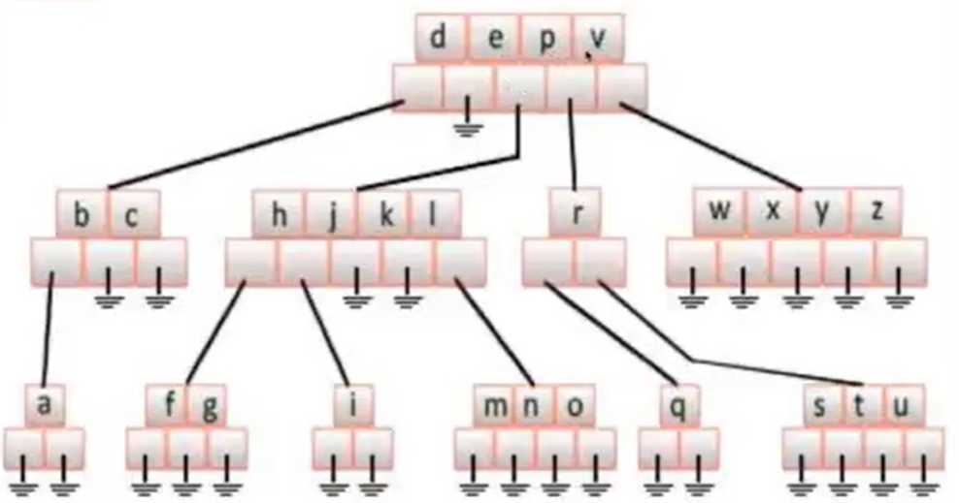
Un árbol de búsqueda de m caminos es un árbol donde para un entero llamado orden del árbol, cada uno tiene a los más m hijos. Estos árboles cumplen ciertas condiciones:
- Todas las hojas están al mismo nivel
- Todos los nodos internos excepto la raíz tiene a lo más m hijos y a lo menos (m/2) hijos.
- El número de llaves en el que cada nodo interno es menor que el número de sus hijos, y las llaves de partición de llaves en los hijos es de modo de un árbol de búsqueda.
Otra regla aparte es la regla del 5.
Si tengo m= 5 entonces se tiene que la máxima cantidad de descendientes que va a tener un nodo es de 5 y la mínima cantidad permitida es m/2= 3. Además m siempre va a ser impar, para que siempre haya una llave intermedia.

Un ejemplo de B TREE es este:
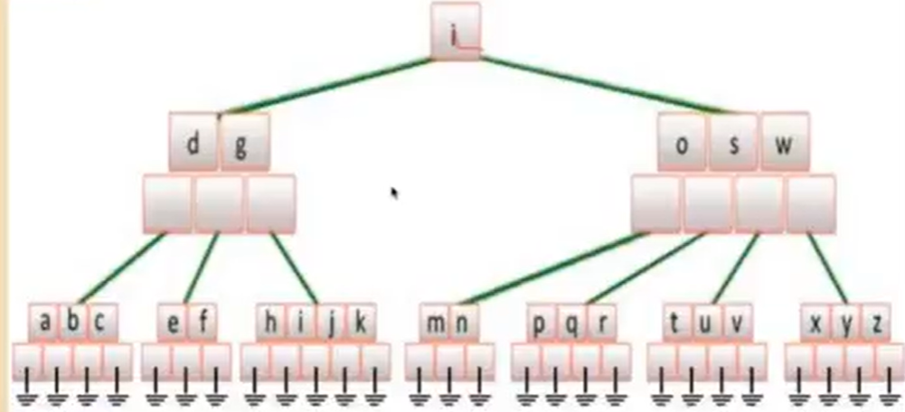
Aquí parece que la raíz no cumple con la regla del mínimo pero en ese caso no es relevante ya que es la raíz.
Inserción de elementos en un B-TREE
La inserción a diferencia de los otros arboles es de abajo hacia arriba, ósea este tipo de árbol crece en la raíz no en las hojas. Y tiene algunas consideraciones para algunos casos:
- Se busca la hoja en las cual la nueva llave pertenece y debe ser insertada
- Si la hoja tiene muchas llaves, esta se divide en 2 nodos del mismo nivel sin poner la llave media en el nuevo nodo.
- Se sube un nivel, se inserta la llave media en el nodo padre y se repite el proceso de división de ser necesario.
- Si se divide el nodo raíz entonces la llave media resultante va en el nuevo nodo raíz y el árbol crece en altura.
Ejemplo práctico de inserción
Se tienen cuatro elementos a,g,b,f. Al hacer la inserción de estos elementos se tiene:

Esta inserción tiene 5 caminos(m) por lo que la regla del máximo está al límite, apunto de romperse.

Si yo le inserto K a ese árbol se obtiene:
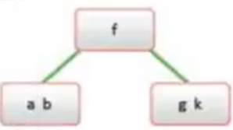
Esto ocurre porque si k se agrega tendríamos 6 caminos ya que tenemos 5 llaves, esto rompe el límite por lo que se genera una división. Aunque f rompe la regla del mínimo, ya que solo tiene 2 hijos, como es la raíz no hay problema.
Al insertarle tres nuevos elementos que son d, h y m, se obtiene lo siguiente.
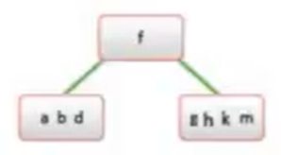
Aquí ningún nodo rompe la regla y todo funciona correctamente. El nodo con más raíces tiene 4 raíces por lo que solo tiene 5 caminos, ósea está al límite.
Al agregarle la j se obtiene lo siguiente
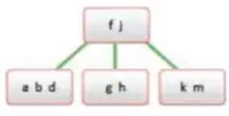
Como la j iba a ser en medio en el nodo g, h, k, m este nodo se puede partir en dos y la j pasa a la raíz.

Al insertar los elementos e, s, i, r. Se obtiene el siguiente resultado:
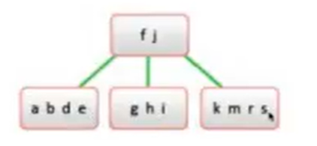
Al agregarle x se obtiene:
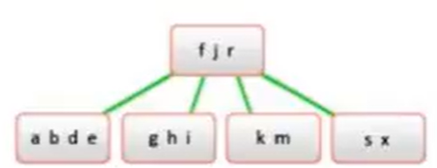
Y así podríamos continuar, por ejemplo veamos que sucede si agregamos c, l, n, t, u. Y luego agregamos p.
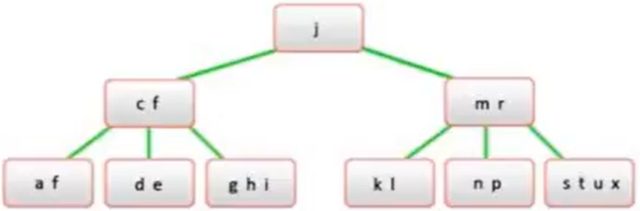
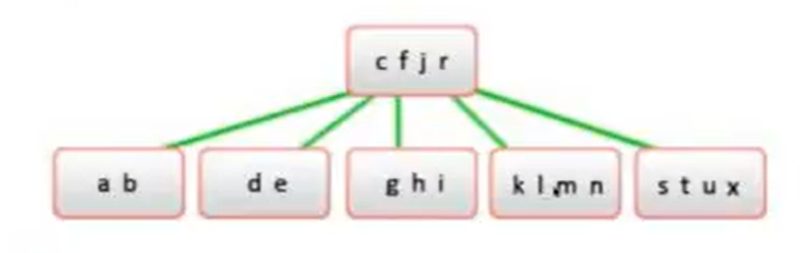

Proceso de eliminación en arboles B-TREE
Aquí existen dos casos
1. Se sigue cumpliendo la regla del mínimo Por lo que el elemento solo se elimina del nodo y no hay que hacer un acomodo de todos los elementos.
2. Se rompe la regla del mínimo por lo que hay que hacer un acomodo. Se sustituyen elementos con el objetivo de que la regla se siga cumpliendo. Se busca el menor del lado derecho (el menor de los mayores) y se pone arriba.
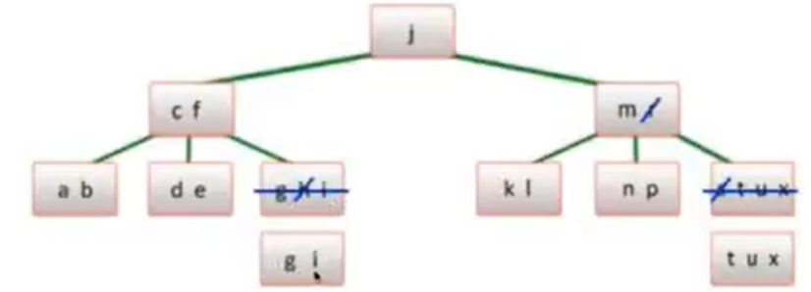
El caso 1 se nota en el ejemplo g,h,i. Al eliminar la h se sigue cumpliendo el mínimo de caminos ósea 3.
El caso 2 se nota al borrar la r del nodo m, r. Como el nodo rompe la regla entonces se saca el elemento menor del nodo que esta más a la derecha, ósea la s.
Si por otro lado si borráramos P, como este no tiene hijos le pide al padre que le de un elemento por lo que la s pasa a estar abajo y como el nodo m s ahora solo tiene a m se tiene que pedir prestada la t del hijo derecho.
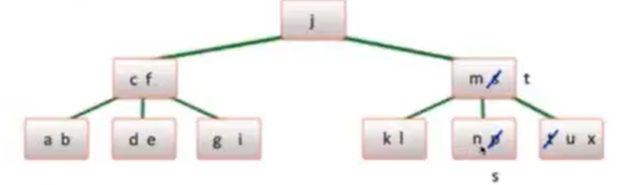

Y si se quisiera borrar d como no hay ningún nodo cercano para hacer un préstamo se da un problema y hay que proceder de forma diferentes.
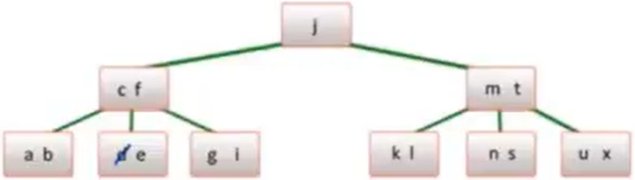
Se debe hacer un acomodo más grande de forma que ningún elemento rompa la regla del mínimo.
